Спортивные соревнования
“Мама, папа, я – спортивная семья”

Цели и задачи:
Формирование здорового образа жизни семей детского сада “Дубравушка”.
Воспитание физической культуры и нравственной сплочённости семьи.
Развитие спортивных и двигательных навыков у детей и взрослых.
Профилактика и предупреждение заболеваний детей в условиях Крайнего Севера.

Участники соревнований и воспитатели должны иметь спортивную единую форму и спортивную обувь.

Соревнования проводятся 16 октября 2009г. в спортзале детского сада “Дубравушка”.
Начало соревнований 16.30.
Соревнования состоят из пяти эстафет и 3 музыкальных пауз.
Команда победительница определяется по наименьшей сумме набранных очков:

Подготовка к празднику:
Реквизит.

Сделать медали, приглашение к празднику, пьедестал, вырезать буквы. Украсить зал соответственно теме. Раздать заявки на группы.

Взаимодействие со специалистами.
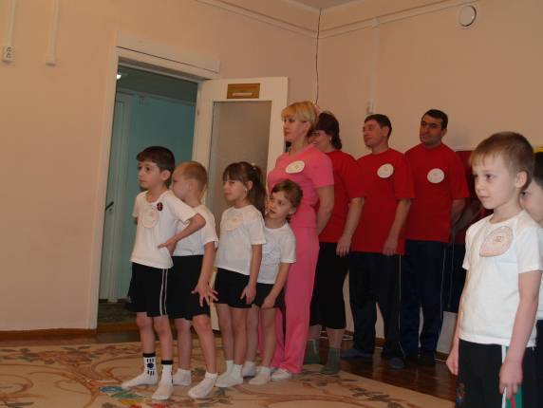
Музыкальные паузы: песенные и танцевальные номера.
Предварительная работа с детьми – рисование на тему: “Моя спортивная семья”.
Артисты: Баба- Яга, Кощей бессмертный.

Проведение праздника.

Ведущий: Здравствуйте дорогие гости – уважаемые мамы, папы, дети! Мы очень рады видеть Вас на нашем празднике – “Мама, папа, я – спортивная семья!”. Наш праздник посвящен год “Семьи”.

Сегодня на нашем празднике мы рады приветствовать дружные спортивные семьи ... Поприветствуем их.

Звучит марш. Команды заходят в зал.

Ребенок: Мама, папа мой и я,
Мы спортивная семья.
С физкультурой, спортом дружим.
Лекарь нам совсем не нужен.

Ребенок: Свою семью очень я люблю
Ей привет горячий шлю.
Папе, маме и сестре,
Бабушке старенькой и мне.

Ребенок: Мне мама приносит игрушки, конфеты
Но маму люблю, я совсем не за это.
Веселые песни она напевает
Нам скучает вдвоем никогда не бывает.
Ребенок: Как не сказать нам теплых слов о папах
Которые так сильно любят нас.
Которые лишь иногда броняться,
А хвалят, хвалят и очень любят нас.

Ребенок: Мальчишки и девчонки, а также их родители,
Во дворец спортивный наш, скорее поспешите Вы.
Здесь будут состязания детишек, пап и мам,
Кто будет победителям, потом
расскажем Вам.

Ведущий: А теперь наши юные спортсмены готовы показать вам разминку.

Под аплодисменты входят дети и выполняют ритмические упражнения под музыку.

Ведущий: Оценивать наши успехи будет жюри в составе: ...

Представление команд: название команды и девиз.
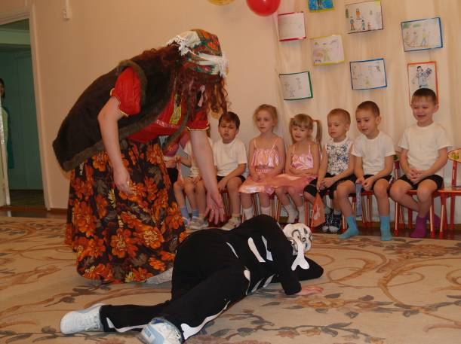
Суматошная музыка, под неё Баба-Яга и Кощей, толкая друг друга, вваливаются в зал.

Баба Яга: Разъелся ты, Кощеюшка, всё тебе подавай шведский стол, да разносолы. Ты бы лучше по утрам каждый день, как наши ребятишки в саду, утреннюю зарядку делал. А ты поешь да спать заваливаешься.

Кощей Бессмертный: Что ты Бабка, старый я уж совсем. Кости стало ломить на непогоду, да и лень меня одолевает. Я уж лучше полежу. (И укладывается на пол.)

Баба Яга пытается расшевелить Кощея.

Баба Яга: Кощеюшка, давай и мы с тобой стариной тряхнём. Покажем этим детям и их родителям, как надо бегать, прыгать, лазать. Кощей, потягиваясь на полу: вот я в своей молодости знал такую эстафету.
(Встают к старту и вместе с Бабой Ягой
дурачась, показывают эстафету).

Ведущий: Молодцы! Теперь мы посмотрим,
Как дети и их родители будут выполнять ее правильно. А болельщики поддерживают участников дружными аплодисментами.

Ведущий: Давайте доверим Бабе Яге и Кощею секундомеры.

1. “Бег с эстафетной палочкой”

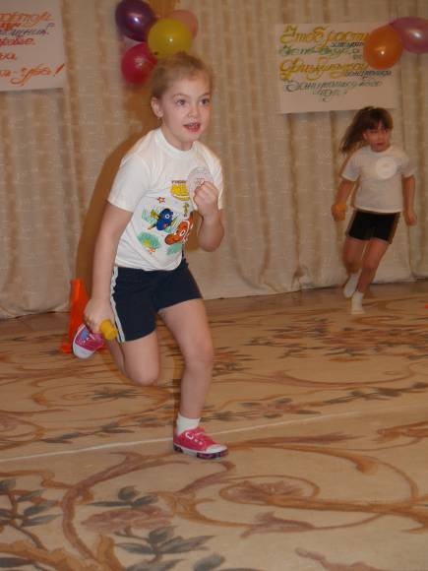
Команды выстраиваются в колонну по одному. По сигналу ребёнок с эстафетной палочкой бежит до стойки, оббегает её и возвращается. Передает эстафету следующему участнику и т.д.

Правила игры:

1. Игра начинается по сигналу судьи.
2. Заступать за линию старта запрещается.

Побеждает команда, которая при прохождении дистанции покажет минимальное время.

Ведущий: А теперь отгадайте загадку.
Не обижен, а надут,
Его по полю ведут.
А ударишь – нипочем
Не угнаться за … (мячом).

2. “Пингвины с мячом”

Команды выстраиваются в колонну по одному (ребёнок, ребенок, мама, папа). По сигналу ребёнок прыгает с зажатым мячом между ног до стойки, оббегает её, возвращается по прямой и передает эстафету маме. Мама и папа выполняют те же действия.

Правила игры:

1. Игра начинается по сигналу судьи.
2. Заступать за линию старта запрещается.
3. Обязательно подбирать мяч, если уронили.

Побеждает команда, которая при прохождении дистанции покажет минимальное время.
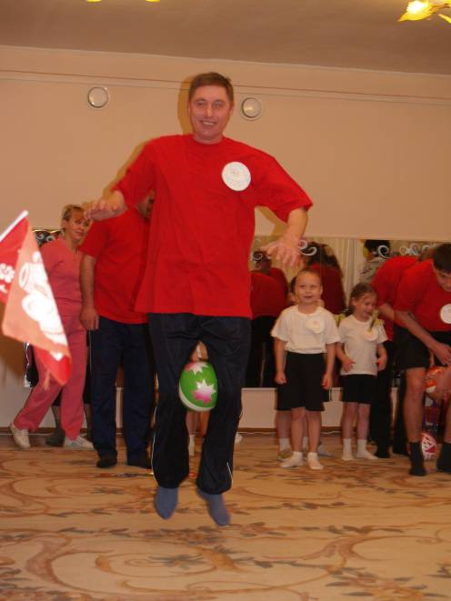
Музыкальная пауза. Слово жюри.

Баба Яга:

Чья семья сильнее всех?..
Только их здесь ждет успех!
Как скакать мы Вам покажем и поможем и расскажем.
В молодости моей летали на ступах,
А сейчас на Хип-Хопах прыгают да на резиновых мячах.

3. “Веселая эстафета”

Ребенок сидит на хипхопере. По сигналу скачет до стойки и обратно, передает эстафету маме. Папа на большом мяче, продвигаются до стойки, огибает стойку, и возвращается до финиша. Это же упражнение выполняет мама.

Привила игры:

1. Игра начинается по сигналу судьи.
2. Заступать за линию старта запрещается.

Побеждает команда, которая при прохождении дистанции покажет минимальное время.

Баба Яга: (Обращаясь к Ведущему): А что это у вас за избушки без курьих ножек стоят, как в них жить-то можно? Без окон одни двери только.

Ведущий: Да нет, это вовсе не избушки, а тоннели. Мы сейчас покажем вам как их можно использовать.

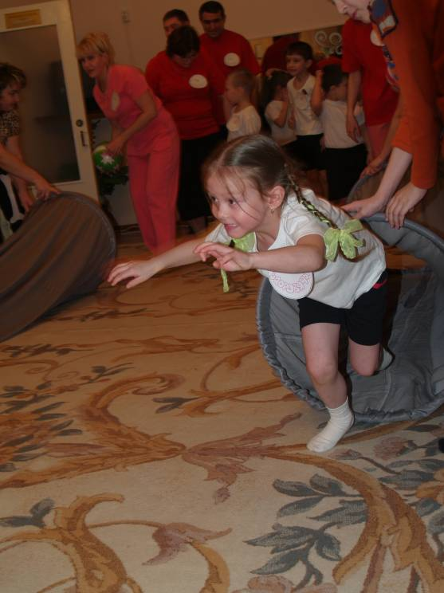
4. Эстафета “Тоннель”

Команды выстраиваются в колонну по одному (ребёнок, ребенок, мама, папа). По сигналу 1 ребёнок пробегает через тоннель, до стойки, оббегает её, возвращается по прямой и передает эстафету маме. Мама с мячом подбегает к тоннелю, прокатывает через него мяч, подбирает его, оббегает стойку, бежит по прямой и передает эстафету папе. После того как мама передала эстафету папе, он выполняет это же задание.

Правила игры:

1) Игра начинается по сигналу судьи.
2) Заступать за линию старта запрещается.

Побеждает команда, которая при прохождении дистанции покажет минимальное время.

Музыкальная пауза. Слово жюри.

Баба Яга: Вот ребята смелые, ловкие умелые,
Родители, их – важные, сильные отважные...

Баба Яга и Кощей: Мы покажем вам сейчас другую эстафету, она сложная, трудная, тяжелая. С ней вы точно не справитесь.

- Эстафета «Тачанка»

Папа держит ребенка за ноги, а он передвигается на руках, обратно бег. Это же действие выполняет мама с ребенком.

Ведущий: Пока жюри у нас совещаются, мы устроим нашим гостям сюрприз и устроим эстафету «Баба Яга».

- Сказочная эстафета «Баба Яга»

В качестве ступы ведро, а в качестве метлы – швабра. Папа встает одной ногой в ведро, другая остается на земле. Одной рукой он держит ведро за ручку, а в другой он держит швабру. В таком положение нужно пройти всю дистанцию и передать «ступу» и «метлу» следующему.

Жюри подводит итоги. Вручают медали, призы победителям.

МУНИЦИПАЛЬНОЕ ДОШКОЛЬНОЕ ОБРАЗОВАТЕЛЬНОЕ УЧРЕЖДЕНИЕ
№ 10 ДЕТСКИЙ САД «ДУБРАВУШКА»

Сценарий
спортивного праздника
«Мама, папа, Я - спортивная семья»

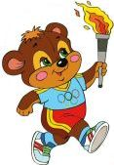

Подготовила:
Инструктор по физической культуре
Драган Елена Васильевна

